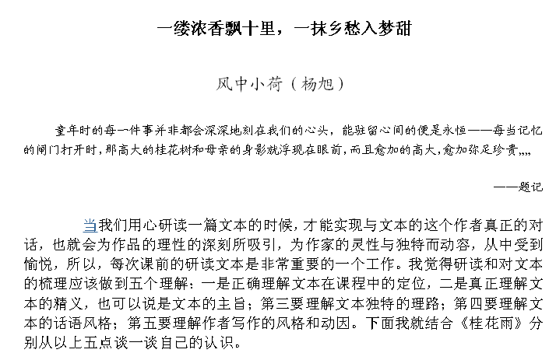

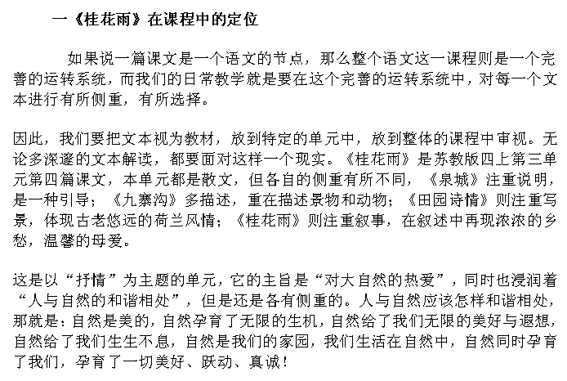

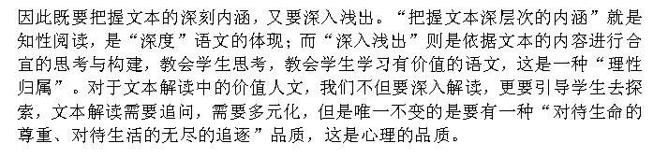

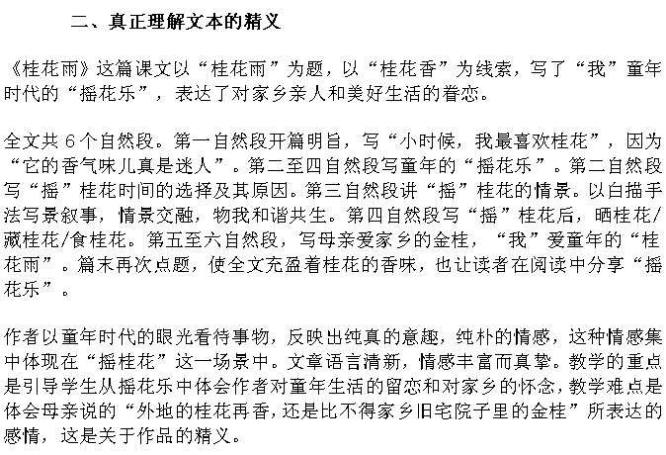

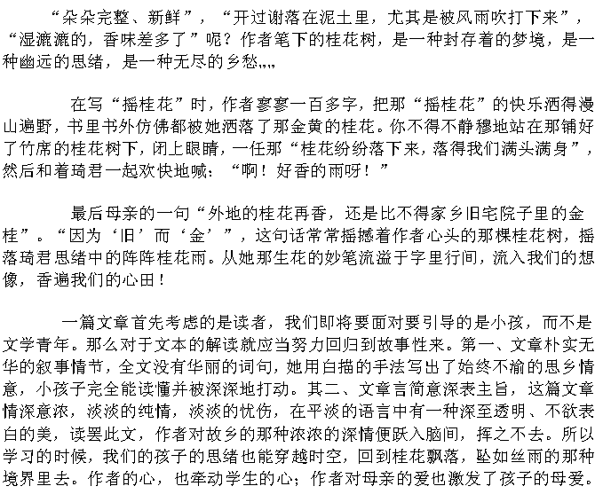

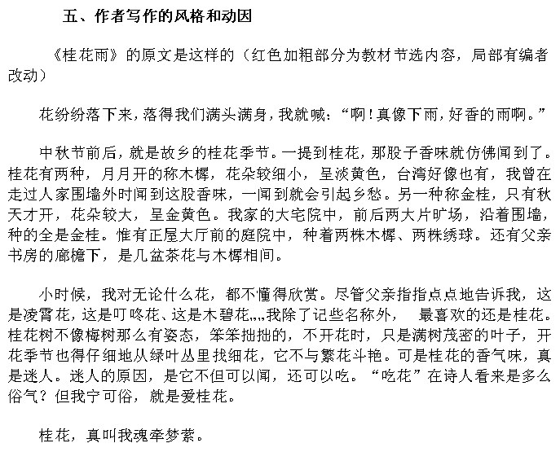

管建刚解读：《月光启蒙》里的四个表达点

 1.为什么不写“民间故事”？

课文，写了妈妈给“我”讲“歌谣”“民间故事”“童谣”和“谜语”。歌谣、童谣、谜语都写了例子，歌谣如“月亮出来亮堂堂，打开楼门洗衣裳，洗得白白的，晒得脆脆的”，童谣如“小红孩，上南山，割荆草，编箔篮，筛大米，做干饭。小狗吃，小猫看，急得老鼠啃锅沿”，谜语如“麻屋子，红帐子，里边睡个白胖子”，唯独“民间故事”，只列举“嫦娥奔月”“牛郎织女”两个题目。作者为什么有这样的主次上取舍。有人说，这几个民间故事，大家都熟知，那么，可以写两个大家不熟悉的呀；有人说，民间故事，讲述起来，比较长，那就选几个短的，或者写一下故事的开头或者最精彩一段。——我以为，作者不详写的主要原因，是本文的“风格统一”上考虑的。歌谣、童谣、谜语都有“明快、流畅、含蓄、风趣”的特点，民间故事，不能具有这样的风格。作者是从“风格”的角度，决定了不写“民间故事”的。

2．为什么要三四次写“月光”？

题目里的“启蒙”，指的是妈妈给我“唱歌谣”“讲民间故事”“念童谣”“猜谜语”，给了我文学的启蒙。为什么说“月光启蒙”？也简单，在月光里讲的嘛。课文几个地方写到“月光”？四个地方：

●暑热散去了，星星出齐了，月亮升起来了，柔和的月色立即洒满了我们的篱笆小院。

●母亲用歌谣把故乡的爱，伴着月光给了我，让一颗混沌的童心豁然开朗。

●此时明月已至中天，母亲沉浸在如水的月色里，像一尊玉石雕像。

●母亲用一双勤劳的手为我打开了民间文学的宝库，给我送来月夜浓郁的诗情。她让明月星光陪伴我的童年，用智慧才华启迪我的想象。她在月光下唱的那些明快、流畅、含蓄、风趣的民歌民谣，使我展开了想象的翅膀，飞向诗歌的王国。

为什么要四个地方写到“月亮”“月光”呢？——这既是呼应，也将整篇文章、整个故事，笼罩在了“月光”里，笼罩在了母亲的“月光”里。由此，“月光”成为一条“线”，将全文串起来。故事中，有特定意义的“景”，一般都会写三四次，这几乎是写作上的一个规律。

3．“歌谣”“民间故事”“童谣”和“谜语”是怎么连起来的？

●母亲唱累了就给我讲嫦娥奔月的故事……

●她又为我唱起了幽默风趣的童谣，把我的思绪从天上引到人间：

●民谣童谣唱过了，我还不想睡，就缠着她给我说谜语，让我猜。

这三个地方的过渡，不露痕迹，不注意的话，一下子就过去了。这正是表达的高明之处。故事跟故事之间的衔接，正如电工的焊接，高明的焊接工，可以达到你“看不出”的境界。同样的，作文上，“看不出”“不着痕迹”，正是最大的功夫所在。很多学生写作文，“记得有一次”“记得还有一次”，“一次”“还有一次”。或者“不但……而且……”，刻意用力，这正是表达的一个忌讳之处。

4．“写月光”和“写歌谣”又是怎么连接起来？

（1）写月光是怎么写到歌谣的？

●“月亮出来亮堂堂，打开楼门洗衣裳，洗得白白的，晒得脆脆的。”

●“月儿弯弯像小船，带俺娘们去云南，飞了千里万里路，凤凰落在梧桐树。凤凰凤凰一摆头，先盖瓦屋后盖楼。东楼西楼都盖上，再盖南楼遮太阳。”

所选的“歌谣”的开头两个字，分别是“月亮”“月儿”，形成了呼应。

（2）写民间故事怎么写到月光的。

●母亲唱累了就给我讲嫦娥奔月的故事，讲牛郎织女天河相会的故事……高深莫测的夜空竟是个神话的世界。此时明月已至中天，母亲沉浸在如水的月色里，像一尊玉石雕像。一句“高深莫测的夜空竟是个神话的世界”，实现了转化。

 “她用甜甜的嗓音深情地为我吟唱，轻轻的，像三月的和风，小溪的流水。小院立即飘满她那芳香的音韵”、“黄河留给家乡的故道不长五谷，却长歌谣，语言十分新鲜，值得学习，理解要，如第一个“长”的意思是“生长”，第二个“长”的意思是“流传”，然而，理解不是终极目标，终极目标是要让学生感受到这样的表达，是新鲜的，是吸引人的，如果改成“不生长五谷，却流传歌谣”，意思明白了，语言的味道全美了。

是的，要追求表达的味道，而不只是意思。